www.ks5u.com



**莆田第二十五中学2020-2021学年下学期期末试卷**

**高一物理**

**一、选择题（本题共15小题，每小题4分，共60分；1-12为单选题，13-15为多选题，有选错或不答的得0分）**

1．下列有关物体运动的描述，参考系的选取正确的是（　　）

A．“地球的公转”是以“太阳”为参考系的

B．“太阳东升西落”是以“太阳”为参考系的

C．诗句 “一江春水向东流” 是以“流水”作为参考系的

D．升国旗时，观察到国旗冉冉升起，观察者是以“国旗”为参考系的

2．下列关于重力和重心的说法，错误的是（　　）

A．物体受到的重力方向一定是竖直向下

B．由于地球的吸引而使物体受到的力叫做重力

C．形状规则的物体，其重心一定在几何中心

D．物体的重心可能不在物体上

3．如图所示，一只猴子单手拉住树枝。吊在空中不动，下列说法正确的是（　　）

A．猴子拉树枝的拉力与猴子的重力是一对平衡力

B．猴子对树技的拉力是由于树枝发生形变引起的

C．树枝对猴子的拉力与猴子对树枝的拉力是一对作用力与反作用力

D．猴子能静止在空中，是因为猴子对树枝的拉力大小等于树枝对猴子的拉力大小

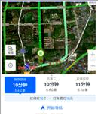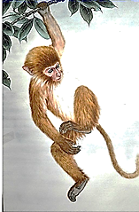

4．智能手机上装载的众多 *app* 软件改变着我们的生活。如图所 示为百度地图 *app* 软件的一张截图，表示了某次导航的具体路 径，其推荐路线中有两个数据，10 分钟，5.4 公里，关于这两个 数据，下列说法正确的是（　　）

A．研究汽车在导航图中的位置时，可以把汽车看作质点

B．10 分钟表示的是某个时刻

C．5.4 公里表示了此次行程的位移的大小

D．根据这两个数据，我们可以算出此次行程的平均速度的大小

5．下列说法中正确的是（　　）

A．物体只有静止或做匀速直线运动时才有惯性

B．汽车速度越大刹车后越难停下来，表明速度越大惯性越大

C．在水平面上滑动的木块最终停下来，是由于没有外力维持木块运动

D．乒乓球可以被快速抽杀，是因为乒乓球的惯性小

6．2019年5月23日，新疆伊宁小伙徒手接住5楼坠下的幼儿，小伙接到幼儿缓冲之后晕倒在地，所幸的是小伙和幼儿并无生命危险。假设幼儿开始坠落时，恰好被该青年发现，这位青年从他原来所在的位置跑到小孩落地的位置需要0.5s，*g*取，请问最多留给这位小伙反应的时间约为（　　）

A．0.5s B．1.0s C．1.5s D．2.0s

7．做单向直线运动的物体，在整段时间内的平均速度为，若前三分之二时间内的平均速度为，则余下三分之一时间内的平均速度是（　　）

A． B．2m/s C．3m/s D．4m/s

8．关于速度、速度变化量、加速度，下列说法正确的是（　　）

A．物体的速度变化量很大，它的加速度一定很大

B．某时刻物体的速度为零，其加速度一定也为零

C．加速度大小不断变小，则速度大小也不断变小

D．速度变化得越快，加速度就越大

9．如图所示，重力的物体，在动摩擦因数为0.1的水平面上向左运动，同时受到大小为的方向向右的水平力*F*的作用，则物体所受摩擦力大小和方向是（　　）

A．，水平向左 B．，水平向右

C．，水平向左 D．，水平向右

10．已知的合力，合力*F*其中一个分力跟*F*成角，大小未知；另一个分力的大小为，方向未知，则的大小可能是（　　）

A． B． C．12N D．18N

11．如图所示，细绳*AD*跨过固定的水平轻杆*BC*右端的定滑轮挂住一个质量为*M*的物体，∠*ACB*=30°；图乙中轻杆*HG*一端用铰链固定在竖直墙上，另一端G通过细绳*EG*拉住；*EG*与水平方向也成30°，在轻杆的*G*点用细绳*GF*拉住一个质量也为*M*的物体，则有（　　）

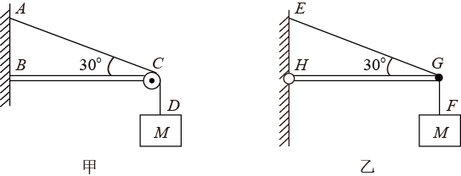

A．细绳*AC*段的张力*FTAC*与细绳*EG*的张力*FTEG*之比为1∶1

B．细绳*AC*段的张力*FTAC*与细绳*EG*的张力*FTEG*之比为2∶1

C．轻杆*BC*对*C*端的支持力与轻杆*HG*对*G*端的支持力之比为1∶

D．轻杆*BC*对*C*端的支持力与轻杆*HG*对*G*端的支持力之比为1∶1



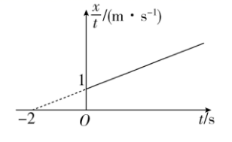12．一质点沿直线运动，如图所示是从时刻开始运动的质点的图象（为位移），可以推知（　　）

A．质点做匀减速运动

B．加速度的大小是

C．时的速度是

D．时位移是

**以下为多选题**

13．两个共点力*F*1与*F*2的合力大小为6N，则*F*1与*F*2的大小可能是（　　）

A．*F*1＝2N，*F*2＝3N B．*F*1＝4N，*F*2＝4N

C．*F*1＝15N，*F*2＝8N D．*F*1＝15N，*F*2＝15N

14．下面图中，静止的小球*m*分别与两个物体（或面）接触，设各接触面光滑，A受到两个弹力的是（　　）

A．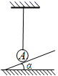 B．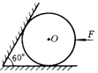

C．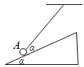 D．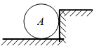

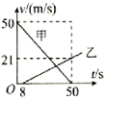15．甲、乙两辆车初始时相距1000m，甲车在后，乙车在前，在同一条公路上做匀变速直线运动，它们的速度时间图象如图所示，则下列说法正确的是（　　）

A．两辆车在 $t=36s$ 时速度相等

B．乙车比甲车早出发8s

C．两辆车不会相撞

D．甲车停下时，甲车在乙车前边191m处

**二、实验题（每空2分，共10分）**

16．某同学设计了一个“探究加速度*a*与物体所受合力*F*及质量*m*关系”的实验，图甲为实验装置简图。

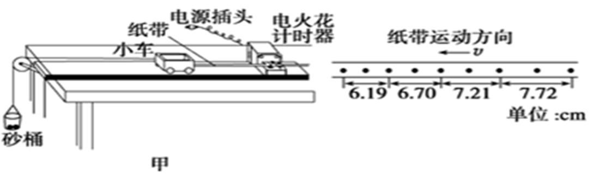

（1）该实验用到的电源是 （填“交流电”或“直流电”）

（2）该实验应采用控制变量法在探究加速度*a*与物体质量*m*关系时，应保持________不变（选填“砂和砂桶质量”或“小车质量”），同时实验还要求砂和砂桶质量_________小车质量（选填“远大于”或“远小于”）。

（3）在利用打点计时器和小车来做“探究加速度*a*跟*F*、*m*之间关系”的实验时，下列说法中正确的是________。

A．连接砝码盘和小车的细绳应跟长木板保持平行

B．平衡摩擦力时，应将砝码盘及盘内砝码通过定滑轮拴在小车上

C．小车释放前应靠近打点计时器，且应先接通电源再释放小车

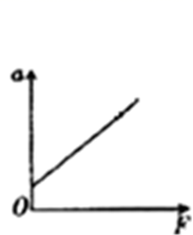D．平衡摩擦力后，若改变小车和砝码的总质量后需要重新平衡摩擦力

（4）某同学在探究加速度与力的关系时，根据测量数据作出图线，如图所示，则实验存在的问题是__________。

**三、解答题（共30分）**

17．（本题6分）一个物体做初速度为的匀加速直线运动，4s内通过的位移是32m，求：

（1）物体的加速度大小； （2）物体在4s末的速度大小；

18．（本题12分）如图所示，物块A悬挂在绳和的结点上，偏离竖直方向角，水平，且经光滑定滑轮与木块B相连，连接B的绳与水平方向的夹角为。已知A质量，B质量，木块B静止在水平面上。试求：

(1)绳的拉力大小？

(2)木块B与水平面间的摩擦力大小和地面对木块B的支持力大小？

(3)如果物体B和水面间的动摩擦因数为0.5，要保证物体B相对地面静止，那么物体A的质量不能超过多大？（最大静摩擦力等于滑动摩擦力，，，）

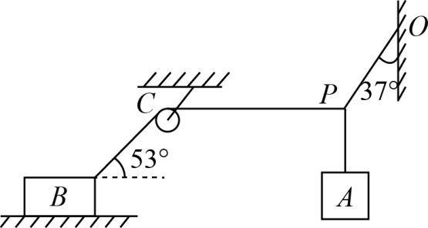

19．（本题12分）如图所示，在倾角θ=37°足够长的斜面底端有一质量m=1kg的物体，物体与斜面间的动摩擦因数μ=0.5。现用大小为F=22.5N、方向沿斜面向上的拉力将物体由静止拉动，经时间t0=0.8s撤去拉力F，已知sin37o="0." 6，cos37o=0.8，取g=10m/s2，求：

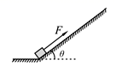

（1）t0=0.8s时物体速度v的大小；

（2）撤去拉力F以后物体在斜面上运动的时间t。

**参考答案**

1．A 2．C 3．C 4．A 5．D 6．B

7．C 8．D 9．B 10．C 11．C 12．B

13．BD 14．BC 15．AC

16．交流电 砂和砂桶质量 远小于 AC 平衡摩擦力时木板倾角过大

17．（1）；（2）

18．(1)10N；(2)3.6N；19.2N；(3)1.6kg

19．（1）v=10m/s（2） $t=4\text{s}$